Os pedimos por favor que en el “ASUNTO”de los emails aparezca el CURSO y NOMBRE Y APELLIDOS del alumn@.

ÁREA | Soluciones a las tareas | Qué tarea enviar y cómo hacerlo
LENGUA | - Pág. 191. Actividad 1. Soluciones  1 Sujeto: las jugadoras del equipo rival. Predicado:  Han llegado (N) al colegio (CC Lugar). / Sujeto:  Esa guitarra. Predicado: parece (Verbo copulativo)  bastante nueva (Atributo). / Sujeto: La empleada.  Predicado: nos (CI) resolvió (N) las dudas (CD) con  gran amabilidad (CC Modo). / Sujeto omitido: yo.  Predicado: Conocí (N) a tu hermana (CD) el otro día  (CC Tiempo) en la fiesta (CC Lugar). / Sujeto  paciente: Un coche sospechoso. Predicado: fue visto  (N) por los alrededores del banco (CC Lugar). /  Sujeto paciente: La estatua de Atenea. Predicado:  fue esculpida (N) por Fidias (Complemento agente). /  Sujeto: El carpintero. Predicado: hizo (N) un agujero  (CD) en la pared (CC Lugar) con un taladro (CC  Instrumento). / Sujeto omitido: Nosotros, -as.  Predicado: Les (CI) llevaremos (N) unos pasteles  de chocolate (CD) el domingo (CC Tiempo). | ENVIAR “LA RECETA DE UNA FAMILIA FELIZ” con la técnica “visual thinking”.  Correo:  teacherlucia20@gmail.com
MATEMÁTICAS | - Docente Rosa  Actividad 11 página 155:  - Parcela = 574.000 : 35.900= 16 €/m2  Solar = 17.520 : 730 = 24 €/m2  - 40 dm³ ‹ 260 ℓ. No llena la jardinera.  260 : 40= 6,5 sacos puede echar.  - 8 cm³ = 8 ml de jarabe debe tomar.  Actividad 12 página 155:  - 200 m³ = 200.000 ℓ de agua tiene la piscina.  - 200 x 4 = 800 g = 0,8 kg debe poner.  - Tienen que comprar 1 bote y sobrarán 4,2 kg.  - Docente Maribel  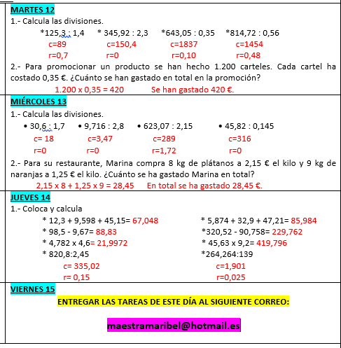 | SEÑO ROSA  ENTREGAR Actividad 10 página 155  CORREO: rosamoes0@gmail.com  ENTREGAR LA TAREA DEL VIERNES 15 AL SIGUIENTE CORREO  maestramaribel@hotmail.es
CIENCIAS  SOCIALES  Y  NATURALES | Libro página 141_ Solución de la actividad 1.  1. En la Constitución de 1931 se recogieron, entre otras, las siguientes cuestiones:  - El sufragio universal. Por primera vez se reconocía el derecho a votar a las mujeres.  - La separación entre el Estado y la Iglesia. La religión católica dejó de ser la religión oficial en España.  - La posibilidad de que se crearan regiones autónomas. En 1932 se aprobó el Estatuto de Autonomía de Cataluña, y en 1936, el del País Vasco. | - Libro página 141_ Entregar la actividad 2.  Correo:  maestramonicabrenes@gmail.com
INGLÉS | - FICHA (solución adjunta).  - Pág. 51 Student´s book.  - Actividad 1  - I can see Roman buildings.  - We use water for drink, have a shower or water plants.  - Actividad 3  - Aqueduct  - Wood  - Frigidarium  - Olive oil  - Caldarium  - libraries | ESTA SEMANA NO SE ENVIA NADA  Correo para dudas  teacherlucia20@gmail.com
PLÁSTICA |  | ENVIAR:  - Recipiente hecho con un globo.  - Foto con los familiares o personas con las que estamos pasando el confinamiento.  Correo: teacherlucia20@gmail.com
MÚSICA |  | empcolegio@gmail.com
EDUCACIÓN  FÍSICA |  | Esta semana no hay que mandar nada, a no ser que tengáis retos atrasados.  Correo:  mopaa94@gmail.com
RELIGIÓN |  | Correo:  maestrodanielreligion@gmail.com
VALORES |  | Viernes
FRANCÉS | Actividad (posible solución):  Le matin je prends mon petit déjeuner . Je mange du pain avec du beurre et de la confiture et je bois du chocolat chaud  À midi on prend le déjeuner. Je mange des pâtes avec du poisson et je bois de l’eau  L’après-midi on prend le goûter. Je mange du pain avec du chocolat et je bois un jus d’orange  Le soir on prend le dîner. Je mange de la salade et des fruits et je bois de l’eau | Viernes:Esta semana no se entrega ninguna tarea de Francés
CIUDADANÍA |  | Viernes
DIGITAL |  | Viernes  Enviar investigación online a maestrorafavc@gmail.com

